Datum: 15.05.2014
Ansprechpartner Fach/Lokalpresse
Doris Puffer
Leiterin Standortkommunikation
Telefon +49 2236/76-2621
Mobil +49 172/2521411
doris.puffer@evonik.com

Evonik Industries AG
Rellinghauser Straße 1-11
45128 Essen
Telefon +49 201 177-01
Telefax +49 201 177-3475
www.evonik.de

Aufsichtsrat
Dr. Werner Müller, Vorsitzender

Vorstand
Dr. Klaus Engel, Vorsitzender
Thomas Wessel
Patrik Wohlhauser
Ute Wolf

Sitz der Gesellschaft ist Essen
Registergericht
Amtsgericht Essen
Handelsregister B 19474
UST-IdNr. DE 811160003

Evonik weiht Anwendungstechnik für Reifen und Gummianwendungen in Wesseling ein

- Gebündeltes Know-how für gefällte Kieselsäure
- Produktion, Forschung und Anwendungstechnik für gefällte Kieselsäure in Wesseling vereint
- Investition im niedrigen zweistelligen Millionen-€-Bereich

Wesseling. Evonik Industries hat am 15. Mai das neue Gebäude der Anwendungstechnik für gefällte Kieselsäure (Silica) für Reifen und Gummianwendungen an seinem Standort in Wesseling eingeweiht. Damit vereint das Spezialchemieunternehmen die weltweit größte Produktion für gefällte Kieselsäure sowie Forschung und Anwendungstechnik an einem Standort. Für den Neubau hat Evonik einen niedrigen zweistelligen Millionen-€-Betrag investiert. In dem in nur 13 Monaten Bauzeit errichteten Gebäude arbeiten seit Oktober 2013 34 technische und wissenschaftliche Mitarbeiter.
„Vereint und gestärkt werden die Mitarbeiter in Wesseling nun gemeinsam mit ihren Kollegen weltweit noch gezielter und effizienter an qualitativ hochwertigen Produkten und Zukunftsideen arbeiten, mit denen wir mit unseren Kunden weltweit wachsen wollen“, sagte Dr. Johannes Ohmer, Geschäftsbereichsleiter Inorganic Materials von Evonik.
Eine Kombination aus Kieselsäure und Silanen für die Reifen- und Kautschukindustrie ermöglicht Reifenherstellern, den Rollwiderstand der Pneus zu reduzieren und deren Nassrutschverhalten zu verbessern. Dadurch kann der Kraftstoffverbrauch im Vergleich zu herkömmlichen Reifen um bis zu acht Prozent verringert werden.
Von Wesseling aus liefert Evonik gefällte Kieselsäure weltweit an die Reifenindustrie. Bisher waren bereits die Produktion und die Forschung für Silica in Wesseling ansässig. Da lag es nahe, auch die Anwendungstechnik nach Wesseling zu holen. „Die Erweiterung der Produktion und Forschung für gefällte Kieselsäure um den Bereich Anwendungstechnik ist ein deutliches Signal für die Zukunftsfähigkeit des Standortes Wesseling", sagte Standortleiter Dr. Gerd Wolter.
Auf 2.500 qm werden in dem neuen Gebäude innovative Produkte für die Gummiindustrie entwickelt und getestet. Mehrere tausend Mischungen pro Jahr unterliegen einer weltweit einheitlichen und kontinuierlich strengen Qualitätskontrolle. Auch das Gebäude setzt hinsichtlich der Ressourceneffizienz hohe Maßstäbe. Geheizt wird es mit der Abwärme aus der Kieselsäureproduktion im Werk.
Um regionale Märkte besser mit erstklassigen Produkten und Lösungen versorgen zu können und näher an seinen Kunden zu sein, baut Evonik die Kapazitäten weltweit kräftig aus. Erst im März 2014 eröffnete der Spezialchemiehersteller eine erweiterte Anlage für gefällte Kieselsäure in Thailand, im Mai 2013 war mit der Planung einer neuen Anlage in Brasilien begonnen worden und noch in diesem Jahr soll im US-amerikanischen Chester eine erweiterte Anlage in Betrieb gehen. Allein bis Ende 2014 sollen die Kapazitäten der globalen Kieselsäurekapazitäten von Evonik um etwa 30 Prozent im Vergleich zu 2010 zunehmen.
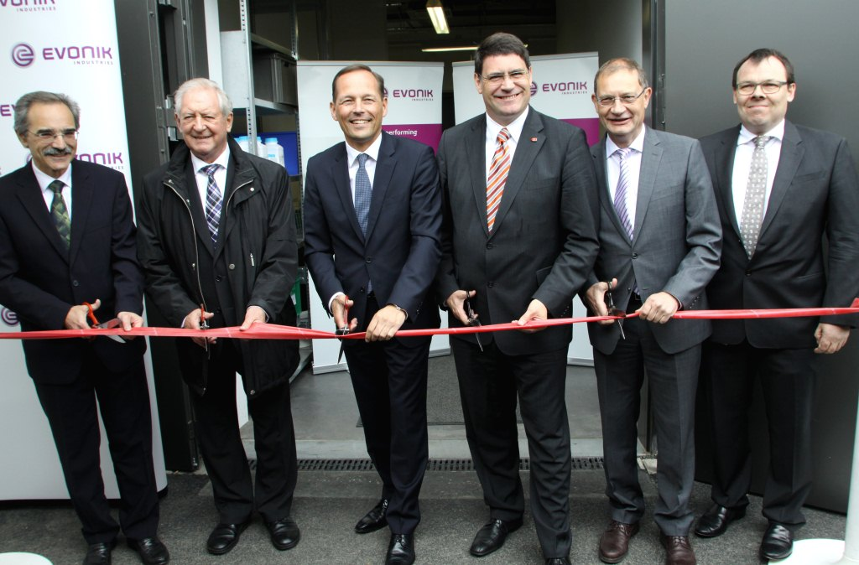

Bild: Dr. Johannes Ohmer, Leiter des Geschäftsbereichs Inorganic Materials von Evonik, Willy Harren, stellvertretender Landrat des Rhein-Erft-Kreises, Thomas Wessel, Mitglied des Vorstands der Evonik Industries AG, Hans-Peter Haupt, Bürgermeister der Stadt Wesseling, Dr. Gerd Wolter, Standortleiter Wesseling von Evonik und Dr. Jens Kiesewetter, Leiter der Anwendungstechnik für Reifen und Gummianwendungen von Evonik (v.l.n.r.) eröffnen das neue Gebäude für die Anwendungstechnik für Reifen und Gummianwendungen am Standort Wesseling mit dem Durchschneiden eines Gummibandes.

Informationen zum Konzern
Evonik, der kreative Industriekonzern aus Deutschland, ist eines der weltweit führenden Unternehmen der Spezialchemie. Profitables Wachstum und eine nachhaltige Steigerung des Unternehmenswertes stehen im Mittelpunkt der Unternehmensstrategie. Die Aktivitäten des Konzerns sind auf die wichtigen Megatrends Gesundheit, Ernährung, Ressourceneffizienz sowie Globalisierung konzentriert. Evonik profitiert besonders von seiner Innovationskraft und seinen integrierten Technologieplattformen.

Evonik ist in mehr als 100 Ländern der Welt aktiv. Über 33.500 Mitarbeiter erwirtschafteten im Geschäftsjahr 2013 einen Umsatz von rund 12,9 Milliarden € und ein operatives Ergebnis (bereinigtes EBITDA) von rund 2,0 Milliarden €.

Rechtlicher Hinweis
Soweit wir in dieser Pressemitteilung Prognosen oder Erwartungen äußern oder unsere Aussagen die Zukunft betreffen, können diese Prognosen oder Erwartungen der Aussagen mit bekannten oder unbekannten Risiken und Ungewissheit verbunden sein. Die tatsächlichen Ergebnisse oder Entwicklungen können je nach Veränderung der Rahmenbedingungen abweichen. Weder Evonik Industries AG noch mit ihr verbundene Unternehmen übernehmen eine Verpflichtung, in dieser Mitteilung enthaltene Prognosen, Erwartungen oder Aussagen zu aktualisieren.

